В КРАЮ КЕДРОВОМ
№51 (1714) 21 декабря 2023 г.
1
Газета г. Кедрового
№51 (1714) четверг, 21 декабря 2023 г.

22 ÄÅÊÀÁÐß - ÄÅÍÜ ÝÍÅÐÃÅÒÈÊÀ

Уважаемые энергетики!
Поздравляем с профессиональным праздником всех, кто работает и работал на объектах генерации и в энергосетевом комплексе, кто обеспечивает надежное снабжение теплом и электричеством производства, учреждения социальной сферы, жилые дома!
Глубоко символично, что российские энергетики отмечают праздник в самый короткий и один из самых холодных дней в году. Но и в любой другой день у нас в Сибири все отлично понимают значимость вашей профессии в жизни людей.
Энергетическая отрасль активно развивается. В генерации и транспортировке энергии внедряются новые технологии, растет использование природного газа, как более экономичного и экологич- ного энергоресурса, повышается уровень энергосбережения.
Спасибо вам за профессионализм и труд, который нередко приходится выполнять в экстремальных погодных условиях!
Желаем крепкого здоровья, благополучия, надежной и слаженной
работы! Губернатор Томской области Владимир МАЗУР
Председатель Законодательной Думы Томской области Оксана КОЗЛОВСКАЯ

Уважаемые ветераны и работники энергетической отрасли!
Поздравляем вас с профессиональным праздником!
Отрасль энергетики является одной из важнейших отраслей нашей страны и сегодня, в эпоху новых технологий, она успешно сохраняет свои позиции. Ведь вы обеспечиваете жителей, а также организации жизненно необходимыми ресурсами - электроэнергией и теплом.
Труд энергетика требует профессионализма и дисциплины. На ваших плечах лежит огромная ответственность за энергетичес- кую безопасность объектов муниципального образования. Даже в свой профессиональный праздник многие из вас будут принимать поздравления на рабочем месте, готовые в любой ситуации действовать слаженно и оперативно.
Желаем вам крепкого здоровья, финансового и семейного благо- получия и пусть в вашей жизни будет как можно больше хороших, по-настоящему светлых дней. Пусть не иссякают ваша энергия и оптимизм, а сердца будут наполнены теплом и светом!
Мэр города Кедрового Н.А. СОЛОВЬЕВА
Председатель Думы города Кедрового Л.В. ГОЗА

22 ÄÅÊÀÁÐß - ÄÅÍÜ ÐÀÁÎÒÍÈÊÎÂ ÏÅÍÑÈÎÍÍÎÃÎ ÔÎÍÄÀ ÐÎÑÑÈÉÑÊÎÉ ÔÅÄÅÐÀÖÈÈ

Уважаемые работники Пенсионного фонда!
Примите сердечные поздравления с профессиональным праздником!
Последние годы характеризуются масштабными изменениями в пенсионном законодательстве, направленными на совершен- ствование пенсионной системы и расширение спектра оказы- ваемых услуг. Сегодня Пенсионный Фонд представляет собой единую централизованную систему органов управления средства- ми пенсионных накоплений граждан, а также крупнейшую государ- ственную структуру, оказывающую услуги в области социального обеспечения населения.
Ваша работа - это каждодневный труд, требующий компетент- ности, ответственности, а главное - чуткого, внимательного отношения к людям. И мы уверены, что ваш профессионализм, добросовестное отношение к делу и дальше будут направлены на защиту и обеспечение прав и социальных гарантий граждан.
Желаем вам крепкого здоровья, удачи, оптимизма, благопо- лучия и всего самого доброго! Пусть в ваших домах будет покой и достаток. Счастья вам и вашим семьям!
Мэр города Кедрового Н.А. СОЛОВЬЕВА
Председатель Думы города Кедрового Л.В. ГОЗА

27 ÄÅÊÀÁÐß -
ÄÅÍÜ ÑÏÀÑÀÒÅËß ÐÎÑÑÈÉÑÊÎÉ ÔÅÄÅÐÀÖÈÈ

Уважаемые ветераны и сотрудники службы МЧС России!
Поздравляем вас с профессиональным праздником!
27 декабря 1990 года на основании Постановления Совета Министров РСФСР образован Российский корпус спасателей. Дата принятия этого постановления считается временем образования МЧС и является Днем спасателя.
МЧС России сегодня - это выстроенная система реагирования и предотвращения чрезвычайных ситуаций и пожаров. Это команда профессиональных специалистов, объединенных в спасательное братство единой благой целью обеспечения безопасности граждан и защиты их жизни и здоровья.
Огромного уважения достойны люди, выбравшие своей профес- сией спасение человеческих жизней, борьбу за безопасность и спокойствие граждан.
Так пусть в жизни каждого из вас будет меньше тревожных вызовов, пусть всегда рядом будут любимые родные люди, которые всегда поймут и поддержат! Желаем вам и вашим родным здоровья, бодрости духа и неиссякаемого жизнелюбия!
Мэр города Кедрового Н.А. СОЛОВЬЕВА
Председатель Думы города Кедрового Л.В. ГОЗА
ÄÍÈ ÒÎÌÑÊÎÉ ÎÁËÀÑÒÈ Â ÑÎÂÅÒÅ ÔÅÄÅÐÀÖÈÈ

ÑÎÂÅÒ ÔÅÄÅÐÀÖÈÈ ÏÎÄÄÅÐÆÀË ÏÐÅÄËÎÆÅÍÈß ÒÎÌÑÊÎÉ ÎÁËÀÑÒÈ

Дни Томской области в Совете Федерации Федерального Собра-
ния РФ стартовали 11 декабря с расширенного заседания комитета по федеративному устройству, региональной политике, местному самоуправлению и делам Севера, на котором губернатор Владимир Мазур и председатель комитета Андрей Шевченко обсудили совме- стную работу региона и Верхней палаты Российского парламента.
Губернатор В. Мазур отметил, что в этом году комитет по феде- ративному устройству, региональной политике, местному само- управлению и делам Севера во главе с председателем Андреем Шевченко и заместителем председателя Владимиром Городецким работали в Томской области. Сенаторы оценили реализацию инфра- структурных проектов в дорожном хозяйстве и жилищно-коммуналь- ном комплексе.
Также глава региона подвел итоги совместной работы по резуль- татам прошедших в 2019 году Дней Томской области в Совете Феде- рации, заострив внимание на развитии транспортной сферы.
"Благодаря поддержке сенаторов, в Томской области построена транспортная развязка в районе железнодорожного переезда в южной части Томска. Решение наболевшей проблемы автомобили- стов стало импульсом и для освоения перспективных территорий, для развития жилищного строительства на стыке Томска и Томского района, - подчеркнул губернатор. - Мы досрочно завершили рекон- струкцию автомобильной дороги Камаевка - Асино - Первомайское - главной трассы области в ее восточной части. Создали новые возможности для инвестиционной активности и развития малого бизнеса, сельского хозяйства и переработки древесины, для газифи- кации восточных территорий. А значит - для улучшения жизни людей. Кстати, в этом году по национальному проекту "Безопасные качественные дороги" мы построили на востоке области еще и новый мост через реку Яя".

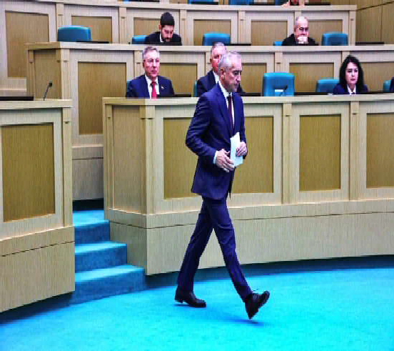
Владимир Мазур перечислил проекты Томской области, нуждаю-
щиеся в поддержке федерального центра. Это строительство инжинирингового центра Томской особой экономической зоны технико-внедренческого типа, строительство областной многопро- фильной детской больницы, создание центра микроэлектроники, который будет и готовить кадры для новой отрасли, и разрабаты- вать импортоопережающие технологии, а также другие проекты.
"Впереди три дня напряженной работы, которую завершит пленарное заседание Совета Федерации. Но на самом деле, это только начало огромной работы по каждому проекту в интересах жителей, Томской области, нашей страны", - сказал губернатор В. Мазур на комитете по федеративному устройству, региональной политике, местному самоуправлению и делам Севера.

Заместитель губернатора по строительству и инфраструктуре Николай Руппель представил сенаторам результаты программы расселения аварийного жилья по президентскому национальному проекту "Жильё и городская среда".
Вице-губернатор сообщил, что по региональному проекту "Обеспечение устойчивого сокращения непригодного для прожива- ния жилищного фонда" планируется переселить 8,598 тыс. человек из аварийного жилья общей площадью 128,8 тыс. кв. м при общем объеме финансирования 8,3 млрд рублей. Участниками программы расселения аварийного жилья, признанного таковым до 1 января 2017 года, являются Асиновский, Каргасокский, Томский, Чаинский райо- ны и город Томск.
Расселение аварийного жилья, выявленного до 1 января 2017 года, уже завершили два района: Асиновский (383,4 кв. м) и Чаинский (269,1 кв. м). Каргасокский район расселил 162,1 кв. м в рамках этапа 2020 года, Томский - 3034,02 кв. м. Томск в рамках этапов 2019-2020 годов расселил 22 958,62 кв. м. В настоящее время ведет- ся переселение граждан из аварийного жилья в рамках этапов 2021, 2022, 2023 годов в Каргасокском (833,2 кв. м), Томском районах
(7 206,6 кв. м) и в Томске (59 938,22 кв. м).
"С начала реализации президентского национального проекта "Жильё и городская среда" в Томской области расселено аварийное жилье общей площадью 83,51 тысячи квадратных метров. Жилищ- ные условия улучшили 4,68 тысячи человек, - отметил Николай Руппель. - Общий объем финансирования составил 6,76 миллиарда рублей: средства государственной корпорации - Фонда содействия реформированию жилищно-коммунального хозяйства - 3,94 мил- лиарда рублей, областного бюджета - 1,84 миллиарда рублей, местных бюджетов - 0,98 миллиарда рублей".
Вице-губернатор подчеркнул, что необходимо расселить ещё 5 165 человек из 63,4 тыс. кв. м, и внес предложение: для завершения расселения аварийного жилищного фонда, признанного таковым до 1 января 2017, увеличить лимиты средств Фонда.
Нацпроекты, инициированные Президентом РФ Владимиром Путиным, стартовали в 2019 году. Цель федерального проекта "Обеспечение устойчивого сокращения непригодного для прожива-

ния жилищного фонда" нацпроекта "Жильё и городская среда" - создание механизмов переселения граждан из непригодного для проживания жилищного фонда, обеспечивающих соблюдение их жилищных прав.

12 декабря губернатор Томской области В. Мазур в рамках Дней Томской области в Совете Федерации ФС РФ принял участие в расширенном заседании комитета по социальной политике.
"Социальная политика - важнейшее направление работы! И очень символично, что мы обсуждаем эти вопросы в День Конституции России - считаю, самой социально ориентированной Конституции в мире, - отметил губернатор на комитете. - Мы с вами отлично знаем ключевые направления социальной политики - их задает наш Прези- дент Владимир Владимирович Путин. Это поддержка семей с деть- ми. Это поддержка военнослужащих и их родных. Это доступный массовый спорт. Это качественная и своевременная медицина".
Владимир Мазур рассказал о развитии в Томской области инфраструктуры здравоохранения и любительского спорта по национальным проектам "Здравоохранение" и "Демография".
"В Дни Томской области в Совете Федерации просим сенаторов поддержать дополнительные проекты региона, от которых зависит здоровье людей. Нам очень нужна областная многопрофильная детская больница. Фактически такой в регионе нет. А многочислен- ные детские отделения разбросаны по всему городу - очень неудоб- но для детей, родителей, медиков", - подчеркнул губернатор.
Отдельной темой на комитете стало развитие физической культуры и спорта.
"Как известно, в здоровом теле - здоровый дух, и спортивной инфраструктуре Томской области тоже нужен серьезный импульс, нужны крытые и плоскостные сооружения. Мы решили начать с центра самбо, - сказал Владимир Мазур. - В этом году у нас в Томске работал президент Всероссийской федерации самбо Сергей Влади- мирович Елисеев. Он высоко оценил успехи томских спортсменов, которых у нас в регионе больше двух тысяч. Кстати, наша Валерия Анисимова год назад выиграла Чемпионат Европы по самбо!"
"Как видите - звезды у нас есть. Нет только центра, где они могли бы заниматься, перенимать опыт лучших, тренировать характер", - добавил губернатор, выразив надежду, что по итогам Дней Томской области в Совете Федерации такой центр в Томской области появится.

Расширенное заседание Комитета Совета Федерации по социальной политике состоялось с участием представителей органов государственной власти региона на тему "Актуальные вопросы реализации социальной политики в Томской области".
По информации и.о. заместителя губернатора Томской области по социальной политике Светланы Грузных сегодня в регионе медицинская помощь детям оказывается на базе нескольких учреж- дений здравоохранения, расположенных в разных отдаленных друг от друга районах города. Это препятствует реализации кластерного подхода в организации медицинской помощи маленьким пациентам. "Если мы построим многопрофильную областную детскую больницу, потребность в специализированной, в том числе высоко- технологичной медицинской помощи для маленьких жителей Томской области будет удовлетворена. Все виды помощи детям и врачи будут сосредоточены в одной медицинской организации", -
отметила С. Грузных.
В новой областной детской больнице на 475 коек с консультатив- ной поликлиникой на 300 посещений в смену смогут получать помощь до 114 тыс. пациентов в год, в том числе 100 тыс. - в поли- клинике, 14 тыс. - в круглосуточном стационаре. Выделение земель- ного участка планируется на территории Северного медицинского городка, где расположена Томская областная клиническая больница, хирургический корпус онкологического диспансера; эта инфраструк- тура позволит иметь мощный комплексный областной медцентр.
В региональной детской больнице появятся новые профили: онкология, офтальмология, челюстно-лицевая хирургия, торакаль- ная хирургия, комбустиология. Будет увеличено количество коек в кардиологии, нейрохирургии, нефрологии, реабилитации и эндокринологии.
Кроме того, представители Томской области внесли предложе- ние рассмотреть вопрос о включении в федеральную адресную инвестиционную программу строительство спортивного комплекса "Центр самбо" в городе Томске, а также поставку четырех передвиж- ных мобильных комплексов высокой проходимости для проведения диспансеризации населения в труднодоступных районах.

13 декабря губернатор Томской области В. Мазур в ходе выступ- ления на пленарном заседании Совета Федерации Федерального Собрания России рассказал сенаторам о ключевых проектах региона по научно-технологическому развитию.
Первый проект, на котором заострил внимание губернатор, - "Палеозой", который реализует томское ООО "Газпромнефть-Восток" совместно с Национальным исследовательским Томским поли- техническим университетом.
"Решаем задачу выработать новые экономически эффективные технологии разведки и добычи трудноизвлекаемых углеводородов. И уже достигли реальных практических результатов, которые могут быть масштабированы по всей стране. Однако процесс добычи довольно затратный. Считаем, что стимулировать бизнес развивать производства и создавать новые рабочие места помогут льготные налоговые условия - необходимы соответствующие изменения в Налоговом кодексе. Прошу Совет Федерации поддержать наши пред- ложения", - обратился Владимир Мазур к российским сенаторам.
Губернатор уточнил, что введение в экономический оборот новой ресурсной базы в одной только Томской области позволит нарастить добычу на 2,5 миллиона тонн нефти в 2024-2028 годах. При этом налоговые отчисления в бюджет составят почти 35 мил- лиардов рублей.
Глава региона отдельно рассказал о проекте "Прорыв".
"В крупнейшем закрытом городе страны, у нас в Северске, госкорпорация "Росатом" строит атомный реактор замкнутого топливного цикла. Это единственный подобный объект в мире, который определит будущее атомной энергетики на десятки лет вперед", - подчеркнул В. Мазур.
Губернатор отметил уникальные разработки томских ученых в области медицины: высокотехнологичные биопокрытия для имплантов, металлотрикотаж для искусственных сосудов и проте- зирования, "умные" оболочки для лекарств и многое другое.
"По поручению нашего Президента развиваем беспилотные авиационные системы. Решением премьер-министра России именно Томская область выбрана пилотным регионом страны по тестирова- нию работы не только легких дронов, но и тех, что могут поднять грузы больше 30 килограммов. Результаты нашей работы легли в основу национального проекта "Беспилотные авиационные системы", - подчеркнул губернатор.

Губернатор Владимир Мазур назвал Томскую область пионером во многих проектах.
"Именно в Томске был построен первый в СССР технопарк, первый в России студенческий бизнес-инкубатор и первая в России особая экономическая зона технико-внедренческого типа, которую открыл Президент Владимир Владимирович Путин. Сегодня Томской ОЭЗ нужен импульс, которым может стать развитие инфраструкту- ры. Строим инжиниринговый центр - он нужен резидентам, всему инновационному сообществу, да и всему региону, - подчеркнул губернатор. - Проект - не из дешевых. И мы просим поддержать и его, и другие новые объекты ОЭЗ".
Глава региона также поднял вопрос о строительстве специали- зированного технологического центра микроэлектронных систем на базе Томского государственного университета систем управления и радиоэлектроники, о завершении строительства учебно-лабора- торного корпуса Национального исследовательского Томского государственного университета.
"Все томские университеты и академические институты интегрированы в уникальный для России проект "Большой универси- тет", - сказал В. Мазур. - Первый инфраструктурный проект "Большого университета Томска" - межуниверситетский студенчес- кий кампус, который мы построим по национальному проекту "Наука и университеты". Кампус - это пространство для учебы, творчества, жизни и для R'n'D-центров российских компаний".
Губернатор обратил внимание на то, что в кампусе студенты будут заниматься реальными разработками фактически без отрыва от учебы.
"Идеальный бесшовный переход от знаний к практике", - убежден Владимир Мазур.

Выступая в "Часе субъекта" пленарного заседания Совета Федерации России, губернатор Томской области обратился к сенато- рам за поддержкой ряда инфраструктурных и социальных проектов региона.
"Томск исторически готовит лучшие кадры для страны. А с появ- лением кампуса мы существенно усилим свои позиции "кузницы кадров" и дадим стране гораздо больше специалистов. Но задача региона - еще и удерживать талантливую молодежь, от которой зависит развитие научно-технологического потенциала. Для этого нужна развитая социальная инфраструктура, удобная городская среда", - подчеркнул Владимир Мазур.
Губернатор отметил, что региону крайне необходима областная многопрофильная детская больница, еще одна школа на 1 100 мест, спорткомплекс "Центр самбо", еще один клинико-диагностический корпус НИИ кардиологии Томского национального исследовательс- кого медицинского центра. Для развития сферы культуры глава региона призвал поддержать ремонт Томского театра юного зрителя и здания бывшего общественного собрания (Дома офицеров).
"В объекте культурного наследия, в здании бывшего обществен- ного собрания мы планируем разместить Сибирский филиал Государственного музея изобразительных искусств имени Пушкина. Уже договорились об этом с директором Елизаветой Станиславной Лихачевой. Прошу Совет Федерации поддержать наши инициативы,

ведь именно они формируют комфортную городскую среду", - обратился губернатор к российским сенаторам.
Глава региона выделил проект Северной широтной дороги, которая связывает Урал с Сибирью и соответствует поручению Президента России о создании новых транспортных коридоров на Дальний Восток. Эту же задачу решает Северо-Сибирская железно- дорожная магистраль, которая станет связующим звеном между Транссибом, Северным морским путем и Китаем - построить желез- ную дорогу поручил глава государства.
"Актуально для нас и развитие дорожно-транспортного комплек- са в пределах Томской агломерации, - подчеркнул губернатор В. Мазур. - Это продолжение строительства малого транспортного кольца, которое и разгрузит потоки транспорта в городской черте, и станет импульсом интенсивного развития новых территорий. Это строительство третьего моста через реку Томь - о нем я докла- дывал Президенту, и Владимир Владимирович Путин поддержал проект. Это обновление городского пассажирского транспорта, износ которого превышает 90%. Но при этом должным образом обновить троллейбусы, трамваи, автобусы за счет собственных средств мы не можем из-за их нехватки".
Губернатор сообщил сенаторам о том, что наступающий 2024 год
- юбилейный для региона.
"В будущем году Томская область отметит тройной юбилей: 420 лет Томску, 220 лет Томской губернии и 80 лет Томской области. Поддержка наших предложений, результативная работа в единой команде нашего Президента Владимира Владимировича Путина будет очень кстати в юбилейный год. Я на вашу поддержку рас- считываю!" - обратился к сенаторам губернатор Владимир Мазур, пригласив спикера Совета Федерации Валентину Матвиенко в Томскую область, принять участие в юбилейных мероприятиях.

Предложения Томской области получили поддержку верхней палаты российского парламента. Совет Федерации одобрил проект постановления о направлениях государственной поддержки социально-экономического развития региона.
В ходе "Часа субъекта" спикер верхней палаты парламента Валентина Матвиенко отметила лидерство региона по целому ряду направлений.
"Томская область, безусловно, особый, знаковый регион и для Сибири, и для всей России. Она входит в число лидеров по числен- ности исследователей, по внутренним затратам на научные разра- ботки. В инновационном кластере занимаются разработками и производством более 200 компаний. Развивается очень востребо- ванная сегодня индустрия беспилотных авиационных систем", - сообщила спикер Совета Федерации.
Валентина Матвиенко обратила внимание на достижения Томской области в сфере повышения качества жизни граждан: "Приводятся в порядок социальные объекты, транспортная инфраструктура. В этом году более чем на 30 процентов выросло строительство нового жилья".
Вместе с тем спикер обозначила и основные проблемы региона: "Демографическая ситуация остается сложной. Численность населения постепенно снижается. Люди ждут новых поликлиник, больниц, в том числе детских, не хватает школ. Для решения этих вопросов региону нужна федеральная поддержка, в том числе через реализацию тех направлений, которые внесены в постановление".
Валентина Матвиенко заверила, что работа по повышению бюджетной обеспеченности Томской области будет продолжена.
Председатель Совета Федерации отдельно поблагодарила руководство и жителей Томской области за поддержку военнослу- жащих и их родных; за помощь, оказываемую подшефному Приазовскому району Запорожской области. "Это очень важная
работа и нужно ее продолжать", - подчеркнула спикер.
Совет Федерации рекомендовал Правительству Российской Федерации рассмотреть вопрос о включении в федеральную адрес- ную инвестиционную программу строительство областной много- профильной детской больницы с консультативной поликлиникой в городе Томске; строительство специализированного технологичес- кого центра микроэлектронных систем на базе ТУСУРа; завершение строительства объектов особой экономической зоны технико-вне- дренческого типа "Томск" (Центр инноваций и технологий, Научно- внедренческий центр). Также рекомендовано рассмотреть вопрос о реализации в 2024-2025 годах в рамках федеральной адресной инве- стиционной программы мероприятия по строительству клинико- диагностического корпуса НИИ кардиологии - филиала ТНИМЦ РАН.
Минтрансу России рекомендовано рассмотреть вопрос о вклю- чении в госпрограмму Российской Федерации "Развитие транспорт- ной системы" завершение строительства автомобильной дороги "Малое транспортное кольцо" в городе Томске на участке км 0 - км 5 (при формировании проекта федерального бюджета на 2025 год и на плановый период 2026 и 2027 годов) и строительство третьего моста через реку Томь в Томске.
Министерству культуры РФ сенаторы рекомендовали рассмот- реть предложения администрации Томской области о включении в госпрограмму РФ "Развитие культуры" капремонт объекта культур- ного наследия федерального значения по адресу: город Томск, проспект Ленина, дом 50 ("Здание Общественного собрания, 1900 г., арх. Лыгин К.К.") для размещения в нем выставок классического и современного искусства (Сибирский филиал Пушкинского музея).

"Трехдневную работу в Совете Федерации считаю очень продук- тивной. Отмечу высокопрофессиональный подход сенаторов, которые в ходе заседаний комитетов предельно глубоко вникали в состояние дел по каждому направлению. По результатам нашей совместной работы в Совете Федерации Томская область получит серьезный импульс в социально-экономическом развитии", - отметил губернатор Владимир Мазур.
По итогам проведения Дней региона администрация Томской области разработает план мероприятий по взаимодействию с феде- ральными органами исполнительной власти для реализации всех рекомендаций, содержащихся в Постановлении Совета Федерации.
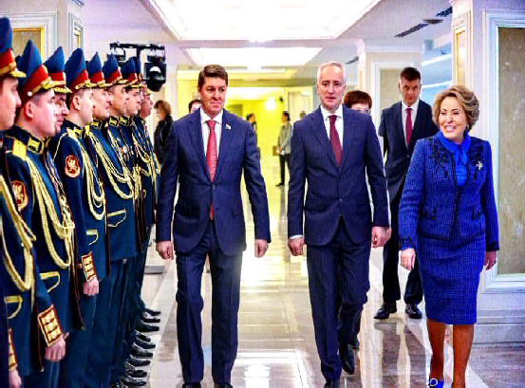
Департамент информационной политики Администрации Томской области

ÀÄÌÈÍÈÑÒÐÀÖÈß ÃÎÐÎÄÀ ÊÅÄÐÎÂÎÃÎ ÈÍÔÎÐÌÈÐÓÅÒ

Наступают новогодние и рождественские праздники. Как мы знаем, с 31 декабря 2023 года по 09 января 2024 года, будут новогод- ние каникулы и не рабочие дни.
На территории нашего городского округа находится много благо- устроенных общественных территорий, которые не останутся заб- рошенными и неухоженными в эти дни. Силами рабочих по благоус- тройству Администрации города Кедрового по мере необходимости будут проводиться уборки от снега и мусора площади и тротуары.
рить на всех общественных территориях во всех населенных пунктах, бережно относиться не только к ранее установленным объектам благоустройства, но и к снеговым фигурам, которые будут установлены в ближайшее время на городской центральной площа- ди и которые уже установлены в с. Пудино.
Администрация города Кедрового очередной раз убедительно просит родителей провести разъяснительные беседы со своими детьми об административной ответственности за порчу муници-

Призываем всех жителей и наших гостей постараться не мусо-
пального имущества.
Администрация города Кедрового

ÍÎÂÎÃÎÄÍÈÉ ÊÎÍÊÓÐÑ 2023 ÑÐÅÄÈ ÑÓÁÚÅÊÒÎÂ ÌÀËÎÃÎ ÏÐÅÄÏÐÈÍÈÌÀÒÅËÜÑÒÂÀ ÏÎÒÐÅÁÈÒÅËÜÑÊÎÃÎ ÐÛÍÊÀ
До 22 декабря 2023 года Администрация города Кедрового
продолжает прием заявок на участие в конкурсе на лучшее новогод- нее оформление внутренних помещений, фасадов зданий и прилега- ющей к зданиям территории среди организаций и индивидуальных предпринимателей.
Конкурс проводится по следующим номинациям:
-"Лучшее новогоднее оформление фасада здания";
-"Лучшее новогоднее оформление прилегающей террито- рии";
-"Лучшее новогоднее оформление внутренних помещений".
Для жителей многоквартирных домов и жителей сельских населенных пунктов по номинациям:
-"Талисман года";
-"Снежных дел мастер";
-"Зимние затеи".
Подать заявку на участие в конкурсе можно в Администрацию города Кедрового кабинет №11, телефон для справок 35-427.
Администрация города Кедрового

ÏÐÀÂÈËÀ ÁÅÇÎÏÀÑÍÎÑÒÈ

ÂÎ ÂÐÅÌß ÍÎÂÎÃÎÄÍÈÕ ÏÐÀÇÄÍÈÊÎÂ

УВАЖАЕМЫЕ ДЕТИ И РОДИТЕЛИ!
Новый год и Рождество - долгожданные праздники, любимые всеми. Игры, забавы вокруг зелёной красавицы надолго остаются в памяти детей. Мы искренне надеемся, что они будут радостными. Но не стоит забывать, что именно в период праздничных дней дома, на прогулках и в гостях вас могут поджидать самые неожиданные опасные ситуации. Чтобы избежать их или максимально сократить риск воспользуйтесь следующими правилами.
Правила поведения в общественных местах во время проведе- ния новогодних массовых мероприятий
Дети! Если вы поехали на новогоднее представление с родителями, ни в коем случае не отходите от них далеко, так как при большом скоплении людей легко затеряться.
В местах проведения массовых новогодних гуляний старай- тесь держаться подальше от толпы, во избежание получения травм.
Следует:
- Подчиняться законным предупреждениям и требованиям администрации, полиции и иных лиц, ответственных за поддержание порядка, пожарной безопасности.
- Вести себя уважительно по отношению к участникам мас- совых мероприятий, обслуживающему персоналу, должностным лицам, ответственным за поддержание общественного порядка и безопасности при проведении массовых мероприятий.
- Не допускать действий, способных создать опасность для окружающих и привести к созданию экстремальной ситуации.
- Осуществлять организованный выход из помещений и соору- жений по окончании мероприятий.
- При получении информации об эвакуации действовать соглас- но указаниям администрации и сотрудников правоохранительных органов, ответственных за обеспечение правопорядка, соблюдая спокойствие и не создавая паники.

ПРАВИЛА ПОЖАРНОЙ БЕЗОПАСНОСТИ ВО ВРЕМЯ НОВОГОД- НИХ ПРАЗДНИКОВ.
Во время новогодних праздников, помимо обычных правил пожарной безопасности следует соблюдать ещё несколько простых норм, которые позволят вам получить от выходных дней только положительные эмоции:
- Не украшайте ёлку матерчатыми и пластмассовыми игрушками.
- Не обкладывайте подставку ёлки ватой.
- Освещать ёлку следует только электрогирляндами промышленного производства.
- В помещении не разрешается зажигать бенгальские огни, применять хлопушки и восковые свечи. Помните, открытый огонь всегда опасен!
Бенгальские огни, фейерверки, свечи - все эти непременные атрибуты новогоднего праздника могут принести не только радость, но и беду. Особенно это касается новогодних ёлок в школах, детских садах, лечебных и других учреждениях. А чтобы праздник не привёл к трагедии, достаточно соблюдать несложные правила.
Не используйте самодельные пиротехнические изделия!
- Приобретая пиротехнические изделия, будьте внимательны, проверьте наличие сертификата соответствия, инструкции на русском языке, срока годности.
- Приобретая незнакомое вам изделие, не получив инструкции
или квалифицирован- ной консультации, от него лучше отказаться.
- Выбирая пиро- технические изделия, обратите внимание на их внешний вид. Нельзя использовать изделия, имеющие явные дефек- ты: измятые, подмо- ченные, с трещинами и другими повреждения- ми корпуса или фитиля.
- Приобретая пиро- технические изделия,
Вы должны помнить, что входящие в них горючие вещества и порох огнеопасны. При неосторожном обращении с ними или неправильном хранении, они легко могут воспламениться и привести к пожару или нанести травму.
Морозы при сильном ветре, длительное воздействие низких температур вызывают обморожение, и часто сильное. Обмороже- ние возможно при небольшой температуре, но при повышенной влажности, а также если на человеке мокрая одежда. Чаще всего страдают пальцы рук, ног, ушные раковины, нос и щёки.
Признаки переохлаждения:
озноб, дрожь, нарушение сознания (заторможенность и апатия, бред и галлюцинации, неадекватное поведение), посинение или побледнение губ, снижение температуры тела.
Признаки обморожения конечностей:
потеря чувствительности, кожа бледная, твёрдая и холодная на ощупь, нет пульса у лодыжек, при постукивании пальцем слышен деревянный звук.
Первая помощь при переохлаждении и обморожении:
- Доставить пострадавшего в помещение и постараться согреть. Лучше всего это сделать с помощью ванны, температура воды в которой должна быть от 30 до 40 градусов (в случае обморожения конечностей, сначала опускают их в воду с температурой 20 граду- сов и за 20-30 минут доводят температуру воды до 40 градусов).
- После согревания, следует высушить тело, одеть человека в сухую тёплую одежду и положить его в постель, укрыв тёплым одеялом.
- Дать тёплое сладкое питьё или пищу с большим содержанием сахара.
При обморожении нельзя:
- Растирать обмороженные участки тела снегом.
- Помещать обмороженные конечности сразу в тёплую воду или обкладывать тёплыми грелками.
- Смазывать кожу маслами.
Надеюсь, что наши простые советы помогут вам провести праздники и каникулы без досадных недоразумений.

С наступающим Новым годом и светлым Рождеством!
Будьте здоровы! Берегите себя и своих детей!

Руководитель отдела опеки и попечительства Администрации города Кедрового Г.Ю. ЕФРЕМОВА

  - ÄÅÊÀÁÐß
Ï

ÎÍÅÄÅËÜÍÈÊ
05.00 Доброе утро 0+
09.00, 13.00, 16.00,
18.00, 03.00 Новости
09.05 АнтиФейк 16+
09.45 Жить здорово! 16+
10.35 Х/ф "АМЕРИКАНСКАЯ
ДОЧЬ" 16+

25 - 31
ÄÅÊÀÁÐß
ÏÐÎÃÐÀÌÌÀ
ÒÂ
13.25 Чрезвычайное происше-
ствие 16+
14.00 Место встречи 16+
16.45 За гранью 16+
17.50 ДНК 16+
20.00 Т/с "ЛИХАЧ" 16+
22.10, 00.00 Т/с "БИМ" 16+
00.50 Поздняков 16+
01.10 Квартирный вопрос 0+
02.00 Т/с "АДВОКАТ" 16+

12.15, 13.20, 23.45, 00.35, 01.20,
02.05, 02.50, 03.05, 03.55 Под-
каст.Лаб 16+
14.50 Информационный канал
16+
16.15 Давай поженимся! 16+
17.05 Мужское / Женское 16+
18.20 Куклы наследника Тутти 16+
19.25 Что? Где? Когда? 16+
21.00 Время
21.45 Т/с "ДОКТОР ПРЕОБРА- ЖЕНСКИЙ" 16+
22.45 Большая игра 16+
05.00, 09.30 Утро России 12+
09.00, 14.30, 21.05 Местное
время. Вести-Томск
09.55 О самом главном 12+
11.00, 14.00, 16.00, 20.00 Вести
11.30, 17.30 60 минут 12+
14.55 Наши 12+
16.30 Малахов 16+
21.20 Т/ с "ТАЙНЫ СЛЕД- СТВИЯ-23" 16+
23.30 Вечер с Владимиром Со- ловьёвым 12+
02.05 Т/с "СКЛИФОСОВСКИЙ"
16+
04.05 Т/с "МОРОЗОВА" 16+

04. 50 Т/ с "УЛИЦЫ РАЗБИТЫХ ФОНА- РЕЙ" 16+
06. 30 Утро. Самое
лучшее 16+
08.00, 10.00, 13.00, 16.00, 19.00,
23.35 Сегодня
08.25, 10.35 Т/с "ПЁС" 16+
13.25 Чрезвычайное происше-
ствие 16+
14.00 Место встречи 16+
16.45 За гранью 16+
17.50 ДНК 16+
20.00 Т/с "ЛИХАЧ" 16+
22.10, 00.00 Т/с "БИМ" 16+
00.50 Т/с "ШПИОН №1" 16+
02.35 Т/с "АДВОКАТ" 16+
  - ÄÅÊÀÁÐß
Â

ÒÎÐÍÈÊ
05.00 Доброе утро 0+
09.00, 13.00, 16.00,
03.00 Новости
09.05 АнтиФейк 16+
09.45 Жить здорово! 16+
10.35, 13.20, 18.00 Информа-
ционный канал 16+
16.15 Давай поженимся! 16+
17.05 Мужское / Женское 16+
19.55 Куклы наследника Тутти 16+
21.00 Время
21.45 Т/с "ДОКТОР ПРЕОБРА- ЖЕНСКИЙ" 16+
22.45 Большая игра 16+
23.45, 00.35, 01.20, 02.05, 02.50,
03.05, 03.45 Подкаст.Лаб 16+

05.00, 09.30 Утро России 12+
09.00, 14.30, 21.05 Местное
время. Вести-Томск
09.55 О самом главном 12+
11.00, 14.00, 16.00, 20.00 Вести
11.30, 17.30 60 минут 12+
14.55 Наши 12+
16.30 Малахов 16+
21.20 Т/ с "ТАЙНЫ СЛЕД- СТВИЯ-23" 16+
23.30 Вечер с Владимиром Со- ловьёвым 12+
02.05 Т/с "СКЛИФОСОВСКИЙ"
16+
04.05 Т/с "МОРОЗОВА" 16+

04. 50 Т/ с "УЛИЦЫ РАЗБИТЫХ ФОНА- РЕЙ" 16+
06. 30 Утро. Самое
лучшее 16+
08.00, 10.00, 13.00, 16.00, 19.00,
23.35 Сегодня
08.25, 10.35 Т/с "ПЁС" 16+
13.25 Чрезвычайное происше-
ствие 16+
14.00 Место встречи 16+
16.45 За гранью 16+
17.50 ДНК 16+
20.00 Т/с "ЛИХАЧ" 16+
22.10, 00.00 Т/с "БИМ" 16+
00.50 Т/с "ШПИОН №1" 16+
02.35 Т/с "АДВОКАТ" 16+
  - ÄÅÊÀÁÐß
Ñ

ÐÅÄÀ
05.00 Доброе утро 0+
09.00, 13.00, 16.00,
03.00 Новости
09.05 АнтиФейк 16+
09.45 Жить здорово! 16+
10.35, 13.20, 18.00 Информа-
ционный канал 16+
16.15 Давай поженимся! 16+
17.05 Мужское / Женское 16+
19.55 Куклы наследника Тутти 16+
21.00 Время
21.45 Т/с "ДОКТОР ПРЕОБРА- ЖЕНСКИЙ" 16+
22.45 Большая игра 16+
23.45 Шоу Вована и Лексуса 16+
00.45, 01.35, 02.20, 03.05, 03.55
Подкаст.Лаб 16+
05.00, 09.30 Утро России 12+
09.00, 14.30, 21.05 Местное
время. Вести-Томск
09.55 О самом главном 12+
11.00, 14.00, 16.00, 20.00 Вести
11.30, 17.30 60 минут 12+
14.55 Наши 12+
16.30 Малахов 16+
21.20 Т/ с "ТАЙНЫ СЛЕД- СТВИЯ-23" 16+
23.30 Вечер с Владимиром Со- ловьёвым 12+
02.05 Т/с "СКЛИФОСОВСКИЙ"
16+
04.05 Т/с "МОРОЗОВА" 16+

04. 50 Т/ с "УЛИЦЫ РАЗБИТЫХ ФОНА- РЕЙ" 16+
06. 30 Утро. Самое
лучшее 16+
08.00, 10.00, 13.00, 16.00, 19.00,
23.35 Сегодня
08.25, 10.35 Т/с "ПЁС" 16+
13.25 Чрезвычайное происше-
ствие 16+
14.00 Место встречи 16+
16.45 За гранью 16+
17.50 ДНК 16+
20.00 Т/с "ЛИХАЧ" 16+
22.10, 00.00 Т/с "БИМ" 16+
00.50 Т/с "ШПИОН №1" 16+
02.35 Т/с "АДВОКАТ" 16+
  - ÄÅÊÀÁÐß
×

ÅÒÂÅÐÃ
05.00 Доброе утро 0+
09.00, 13.00, 16.00,
03.00 Новости
09.05 АнтиФейк 16+
09.45 Жить здорово! 16+
10.35, 13.20, 18.00 Информа-
ционный канал 16+
16.15 Давай поженимся! 16+
17.05 Мужское / Женское 16+
19.55 Куклы наследника Тутти 16+
21.00 Время
21.45 Т/с "ДОКТОР ПРЕОБРА- ЖЕНСКИЙ" 16+
22.45 Большая игра 16+
23.45, 00.35, 01.20, 02.05, 02.50,
03.05, 03.45 Подкаст.Лаб 16+
05.00, 09.30 Утро России 12+
09.00, 14.30, 21.05 Местное
время. Вести-Томск
09.55 О самом главном 12+
11.00, 14.00, 16.00, 20.00 Вести
11.30, 17.30 60 минут 12+
14.55 Наши 12+
16.30 Малахов 16+
21.20 Т/ с "ТАЙНЫ СЛЕД- СТВИЯ-23" 16+
23.30 Вечер с Владимиром Со- ловьёвым 12+
02.05 Т/с "СКЛИФОСОВСКИЙ"
16+
04.05 Т/с "МОРОЗОВА" 16+
04. 50 Т/ с "УЛИЦЫ РАЗБИТЫХ ФОНА- РЕЙ" 16+
06. 30 Утро. Самое
лучшее 16+
08.00, 10.00, 13.00, 16.00, 19.00,
23.35 Сегодня
08.25, 10.35 Т/с "ПЁС" 16+
  - ÄÅÊÀÁÐß
ßÒÍÈÖÀ
Ï
05.00 Доброе утро 0+
09.00, 13.00, 16. 00
Новости
09.05 АнтиФейк 16+
09.45 Жить здорово! 16+
10.35, 13.20 Информационный
канал 16+
16.15 Давай поженимся! 16+
17.05 Мужское / Женское 16+
18.00 Вечерние Новости
18.40 Человек и закон 16+
19.45 "Поле чудес". Новогодний выпуск 16+
21.00 Время
21.45 Фантастика. Следующий
уровень. Финал 12+
23.40 Матадор. Гэнсбур без фильтра 18+
00.40, 01.25, 02.10, 02.55, 03.40,
04.25, 05.10 Подкаст.Лаб 16+
05.00, 09.30 Утро России 12+
09.00, 14.30, 21.35 Местное
время. Вести-Томск
09.55 О самом главном 12+
11.00, 14.00, 17.00, 20.00 Вести
11.30 60 минут 12+
14.55 "Прямой эфир". Специ- альный выпуск 16+
17.50 Привет, Андрей! 12+
21.50 Музыкальное гранд-шоу
"Дуэты" 12+
00.40 Шоу Большой Страны 12+
01.30 Х/ф "КОМЕТА ГАЛЛЕЯ"
12+

04. 50 Т/ с "УЛИЦЫ РАЗБИТЫХ ФОНА- РЕЙ" 16+
06. 30 Утро. Самое
лучшее 16+
08.00, 10.00, 13.00, 16.00, 19.00
Сегодня
08.25 Д/с "Мои университеты. Будущее за настоящим" 6+ 09.25, 10.35 Т/с "ПЁС" 16+
13.25 Чрезвычайное происше-
ствие 16+
14.00 Место встречи 16+
16.45 ДНК 16+
20.00 Т/с "ЛИХАЧ" 16+
22.10 Т/с "БИМ" 16+
00.20 Х/ф "ПАПЫ" 6+
02.20 Дачный ответ 0+
03.10 Т/с "АДВОКАТ" 16+
  - ÄÅÊÀÁÐß
Ñ

ÓÁÁÎÒÀ
06.00 Доброе утро.
Суббота 12+
09.00 Умницы и умни- ки 12+
09.45 Слово пастыря 0+

10.00, 12.00 Новости
ÏÀÑÑÀÆÈÐÑÊÈÅ ÏÅÐÅÂÎÇÊÈ
ИП АКИМОВ М.М. "Каролина". Ежедневные пассажирские перевозки по маршруту Кедровый - Томск - Кедровый на микроавтобусе "ToyotaRegius". Выдаются билеты, электронные чеки. Цена билета взрослого 2200 рублей, детского - 2000 рублей. Предварительная запись по телефону диспетчера: 8-913-885-8231.

ИП "Верхунова Александра Георгиевна". Ежедневные пассажирские перевозки на а/м Газель по маршруту Томск - Кедровый - Томск. Выдаются билеты, электронные чеки. Стоимость проезда составляет 2200 рублей. Детям до 7 лет 2000 рублей. Телефон диспетчера: 8-913-800-0587.
На правах рекламы
10.05 Леонид Гайдай. Все брил- лианты короля комедии 12+
11.15 Как Иван Васильевич ме- нял профессию 12+
12.05 Х/ф "12 СТУЛЬЕВ" 12+
15.25 К 100-летию Леонида Гайдая 16+
17.30, 18.15 "Леониду Гайдаю-
100". Киноконцерт 12+
18.00 Вечерние Новости
19.25 Кавказская пленница, или Новые приключения Шури- ка 0+
21.00 Время
21.35 Клуб Веселых и Находчи- вых. Высшая лига. Финал 16+
00.00 Самый первый Новый год 18+
02.25, 03.10, 03.55, 04.40, 05.25
Подкаст.Лаб 16+
04.55 Х/ф "ДОЯРКА ИЗ ХАЦАПЕ-
ТОВКИ" 12+
08.00 Местное время. Вести- Томск
08.20 Местное время. Суббота
08.35 По секрету всему свету 12+
09.00 Формула еды 12+
09.25 Пятеро на одного 12+
10.10 Сто к одному 12+
11.00, 20.00 Вести
11.45 Парад юмора. С наступа- ющим! 16+
13.50 Х/ф "ОПЕРАЦИЯ "Ы" И ДРУГИЕ ПРИКЛЮЧЕНИЯ ШУ- РИКА" 6+
15.40, 03.55 Х/ф "ПОСЛЕДНИЙ
БОГАТЫРЬ" 12+
17.50 Х/ф "ПОСЛЕДНИЙ БОГА- ТЫРЬ. КОРЕНЬ ЗЛА" 6+
20.45 Х/ф "ПОСЛЕДНИЙ БОГА- ТЫРЬ. ПОСЛАННИК ТЬМЫ" 6+
22.40 Х/ф "ХОЛОП" 12+
00.30 Х/ф "ЗОЛОТОЙ ПАПА" 16+

05. 35 Т/ с "УЛИЦЫ РАЗБИТЫХ ФОНА- РЕЙ" 16+
07. 30, 08.20 Х/ ф
"ЛЮБИ МЕНЯ" 12+
08.00, 10.00, 16.00 Сегодня
10.20 Х/ф "БЕЛОЕ СОЛНЦЕ ПУСТЫНИ" 0+
12.00 Живая еда с Сергеем Ма- лозёмовым 12+
13.00 Секрет на миллион 16+
15.00 "Следствие вели..." Ново- годние расследования 16+
16.20 Следствие вели... 16+
19.00 Центральное телевиде-
ние 16+
20.00 "Суперстар!" Финал 16+
23.30 "VK под шубой-2". Ново- годнее шоу 12+
01.00 Х/ф "ДЕД МОРОЗ. БИТВА МАГОВ" 6+
03.00 Следствие вели... В но- вый год 16+
  - ÄÅÊÀÁÐß

ÎÑÊÐÅÑÅÍÜÅ
Â
06. 00, 10.00, 12.00
Новости
06. 10 Подкаст.Лаб
16+
06.30 Карнавальная ночь 0+
08.00, 10.10 Служебный роман
0+
11.10, 12.10 Кавказская плен- ница, или Новые приключения Шурика 0+
13.05 Москва слезам не верит 12+
16.00 Ирония судьбы. Продол- жение 12+
18.00 Вечерние Новости
18.20 Приглашаем вас к Нико- лаю Цискаридзе на юбилей "Сегодня вечером" 16+
21.00 Время
21.30 Иван Васильевич меня- ет профессию 0+
23.00, 00.00 Новогодняя ночь
на Первом. 10 лет спустя 16+
23.55 Новогоднее обращение Президента Российской Феде- рации В. В. Путина 16+
05.55 Х/ф "ПОСЛЕДНИЙ БОГА- ТЫРЬ. КОРЕНЬ ЗЛА" 6+
07.45 Х/ф "ОПЕРАЦИЯ "Ы" И ДРУГИЕ ПРИКЛЮЧЕНИЯ ШУ- РИКА" 6+
09.20 Х/ф "ДЕВЧАТА" 0+
11.00, 20.00 Вести
11.30 Местное время. Вести- Томск
11.40 Х/ф "ЛЮБОВЬ И ГОЛУБИ"
12+
13.30 Х/ф "ИРОНИЯ СУДЬБЫ, ИЛИ С ЛЁГКИМ ПАРОМ!" 12+
16.50 Х/ф "ДЖЕНТЛЬМЕНЫ
УДАЧИ" 6+
18.20 Х/ф "БРИЛЛИАНТОВАЯ
РУКА" 0+
20.30 "Песни от всей души". Новогоднее шоу Андрея Мала- хова 12+
23.55 Новогоднее обращение Президента Российской Феде- рации В.В. Путина 16+
00.00 Новогодний Голубой ого- нёк- 2024 г 16+

05. 10 Т/ с "УЛИЦЫ РАЗБИТЫХ ФОНА- РЕЙ" 16+
06.55 Центральное
телевидение 16+
08.00, 10.00, 16.00 Сегодня
08.20 Х/ф "НОВОГОДНИЙ ПЁС"
16+
10.20, 16.20 Т/с "ЛИХАЧ" 16+
20.24, 00.00 Новогодняя мас-
ка 12+
23.55 Новогоднее обращение Президента Российской Феде- рации В.В. Путина 16+
01.30 Квартирник НТВ у Маргу- лиса. Новоселье по-новогод- нему 16+
Ï Î Ç Ä Ð À Â Ë ß Å Ì !

Моисеева Василия Алексеевича с 70-летием!
Власова Геннадия Васильевича с 75-летием!
Поздравляем вас с юбилеем!
Здоровья и счастья желаем мы вам. Пускай повезёт и во всём, и везде. Пусть в доме живут и уют, и тепло, Надежда и вера, любовь и добро.

Городской совет ветеранов
Â Í È Ì À Í È Å
Внимание! Найден гусеничный транспортер ГАЗ-71, заводской номер 881212098, двигатель Д-240 номер отсутствует. Собственника прошу обратиться по телефонам: +7-913-842-8262, +7913-801-6379
либо в Гостехнадзор.
На правах рекламы
Î Á Ú ß Â Ë Å Í È Å
СДАМ ИЛИ ПРОДАМ
благоустроенную квартиру в городе Кедровом. Все вопросы по телефону: 8-913-845-2075
На правах рекламы

ÏÎËÈÖÈß ÈÍÔÎÐÌÈÐÓÅÒ

ÂÐÅÄÎÍÎÑÍÛÅ ÏÐÎÃÐÀÌÌÛ Â ÈÍÒÅÐÍÅÒÅ

Тактика борьбы с вредоносными програм- мами
Вредоносные программы представляют собой файлы, которые срабатывают при активировании на компьютере. Тактика борьбы с ними достаточно проста:
а) не допускать, чтобы вредоносные программы попадали на Ваш компьютер;
б) если они к Вам все-таки попали, ни в коем случае не запускать
их;
в) если они все же запустились, то принять меры, чтобы, по возможности, они не причинили ущерба.
Самый действенный способ оградить от вредоносных программ свой почтовый ящик - запретить прием сообщений, содержащих исполняемые вложения.

Расширение файла - это важно!
Особую опасность могут представлять файлы со следующими расширениями:
*ade, *adp, *bas, *bat; *chm, *cmd, *com, *cpl; *crt, *eml, *exe, *hlp; *hta,
*inf, *ins, *isp; *jse, *lnk, *mdb, *mde; *msc, *msi, *msp, *mst; *pcd, *pif, *reg,
*scr; *sct, *shs, *url, *vbs; *vbe, *wsf, *wsh, *wsc.
Интернет называют "миром новых возможностей". Но тем, кто только пришел в этот мир, следует вести себя осторожно и строго следовать правилам поведения в Сети. Как и в реальном мире, в Интернете действует множество мошенников и просто хулига- нов, которые создают и запускают вредоносные программы.
Вредоносные программы способны самостоятельно, то есть без ведома владельца компьютера, создавать свои копии и распространять их различными способами.
Подобные программы могут выполнять самые разнообразные действия: от вполне безобидных "шуток" (типа "гуляющих" по мони- тору картинок) до полного разрушения информации, хранящейся на дисках компьютера.
Управление "К" МВД РФ напоминает: для защиты пользователей от вредоносных программ разработано множество действенных контрмер. Надо лишь знать их и своевременно использовать.

Рекомендации по обеспечению безопасной работы в Интернете
- Антивирусные программы - ваши первые защитники
Установите современное лицензионное антивирусное програм- мное обеспечение. Регулярно обновляйте антивирусные программы либо разрешайте автоматическое обновление при запросе програм- мы.
Чтобы удалить сообщение в почтовой про- грамме полностью:
- удалите сообщение из папки "Входящие";
- удалите сообщение из папки "Удаленные";
- выполните над папками операцию "Сжать" (Файл / Папка / Сжать все папки)
Помните, что обновления операционных систем разрабатыва- ются с учетом новых вирусов.
- Настройте свой компьютер против вредоносных программ
Настройте операционную систему на своем компьютере так, чтобы обеспечивались основные правила безопасности при работе в сети.
Не забудьте подкорректировать настройки почты, браузера и клиентов других используемых сервисов, чтобы уменьшить риск воздействия вредоносных программ и подверженность сетевым атакам.
- Проверяйте новые файлы
Будьте очень осторожны при получении сообщений с файлами- вложениями.
Обращайте внимание на расширение файла.
Вредоносные файлы часто маскируются под обычные графи- ческие, аудио- и видеофайлы. Для того, чтобы видеть настоящее расширение файла, обязательно включите в системе режим отобра- жения расширений файлов.
Подозрительные сообщения лучше немедленно удалять. Никогда не устанавливайте и не сохраняйте без предвари-
тельной проверки антивирусной программой файлы, полученные из ненадежных источников: скачанные с неизвестных web-сайтов, присланные по электронной почте, полученные в телеконференциях. Подозрительные файлы лучше немедленно удалять.
Проверяйте все новые файлы, сохраняемые на компьютере.
Периодически проверяйте компьютер полностью.
- Будьте бдительны и осторожны
По возможности не сохраняйте в системе пароли (для установки соединений с Интернетом, для электронной почты и др.) и периоди- чески меняйте их.
При получении извещений о недоставке почтовых сообщений обращайте внимание на причину и, в случае автоматического оповещения о возможной отправке вируса, немедленно проверяйте компьютер антивирусной программой.
- Резервное копирование - гарантия безопасности
Регулярно выполняйте резервное копирование важной информа- ции.
Подготовьте и имейте в доступном месте системный загру- зочный диск. В случае подозрения на заражение компьютера вредо- носной программой загрузите систему с диска и проверьте антиви- русной программой.

- Обновления - это полезно и безопасно
Устанавливайте новые версии операционных систем и своевре- менно устанавливайте обновления к ним, устраняющие обнаружен- ные ошибки.
Регулярно обновляйте пользовательское программное обеспе- чение для работы в сети, такое как интернет-браузер, почтовые программы, устанавливая самые последние обновления.

ÂËÀÄÅËÜÖÀÌ
ÏËÀÑÒÈÊÎÂÛÕ ÁÀÍÊÎÂÑÊÈÕ ÊÀÐÒ

Мошенничества с пластиковыми картами
В последнее время наблюдается рост числа случаев мошен- ничества с пластиковыми картами. Управление "К" МВД РФ реко- мендует всем владельцам пластиковых карт следовать правилам безопасности:
- Никому и никогда не сообщать ПИН-код карты
- Выучить ПИН-код либо хранить его отдельно от карты и не в бумажнике
- Не передавать карту другим лицам - все опера- ции с картой должны проводиться на Ваших глазах
- Пользоваться только банкоматами не оборудо- ванными дополнительными устройствами
- По всем вопросам советоваться с банком, выдавшим карту
Сегодня банковские пластиковые карты постоянно используют- ся в повседневной жизни. Они упрощают процесс оплаты, а главное
- являются дополнительной защитой для денежных средств, ведь украденная карта бесполезна, если не знать ПИН-код.
Но безопасность средств, хранимых на банковском счете, зависит в первую очередь от того, соблюдает владелец правила пользования картой или нет. Небрежное обращение с картой работа- ет на руку мошенникам, которые постоянно изыскивают новые способы обмана владельцев карт.
Проанализировав все случаи мошенничества такого рода, спе- циалисты Управления "К" МВД России подготовили для Вас понят- ную и полезную памятку. Предлагаем внимательно ознакомиться с содержанием этой брошюры и следовать нашим рекомендациям. Они защитят Вас от действий мошенников и сберегут Ваши средства.

ПИН-код - ключ к Вашим деньгам
Никогда и никому не сообщайте ПИН-код Вашей карты. Лучше всего его запомнить. Относитесь к ПИН-коду, как к ключу от сейфа с вашими средствами.
Нельзя хранить ПИН-код рядом с картой и тем более записывать ПИН-код на нее - в этом случае Вы даже не успеете обезопасить свой счет, заблокировав карту после кражи или утери.

Ваша карта - только Ваша
Не позволяйте никому использовать Вашу пластиковую карту - это все равно что отдать свой кошелек, не пересчитывая сумму в нем.

Ни у кого нет права требовать Ваш ПИН-код
Если Вам позвонили из какой-либо организации, или Вы получили письмо по электронной почте (в том числе из банка) с просьбой сообщить реквизиты карты и ПИН-код под различными предлогами, не спешите ее выполнять. Позвоните в указанную организацию и сообщите о данном факте. Не переходите по указанным в письме ссылкам, поскольку они могут вести на сайты-двойники.

Немедленно блокируйте карту в случае ее утери
Если Вы утратили карту, срочно свяжитесь с банком, выдавшим ее, сообщите о случившемся и следуйте инструкциям сотрудника банка. Для этого держите телефон банка в записной книжке или в списке контактов Вашего мобильного телефона.

Пользуйтесь защищенными банкоматами
При проведении операций с картой пользуйтесь только теми банкоматами, которые расположены в безопасных местах и обору- дованы системой видеонаблюдения и охраной: в государственных учреждениях, банках, крупных торговых центрах и т.д.
Использование банкоматов без видеонаблюдения опасно веро- ятностью нападения злоумышленников.

Опасайтесь посторонних
Совершая операции с пластиковой картой, следите, чтобы рядом не было посторонних людей. Если это невозможно, снимите деньги с карты позже либо воспользуйтесь другим банкоматом.
Реквизиты и любая прочая информация о том, сколько средств Вы сняли и какие цифры вводили в банкомат, могут быть использо- ваны мошенниками.

Банкомат должен быть "чистым"
Обращайте внимание на картоприемник и клавиатуру банкома- та. Если они оборудованы какими-либо дополнительными устрой-
ствами, то от использования данного банкомата лучше воздержать- ся и сообщить о своих подозрениях по указанному на нем телефону.

Банкомат должен быть полностью исправным
В случае некорректной работы банкомата - если он долгое время находится в режиме ожидания или самопроизвольно перезагружа- ется - откажитесь от его использования. Велика вероятность того, что он перепрограммирован мошенниками.

Советуйтесь только с банком
Никогда не прибегайте к помощи или советам третьих лиц при проведении операций с банковской картой. Свяжитесь с Вашим банком - он обязан предоставить консультацию по работе с картой.

Не доверяйте карту официантам и продавцам
В торговых точках, ресторанах и кафе все действия с Вашей пластиковой картой должны происходить в Вашем присутствии. В противном случае мошенники могут получить реквизиты Вашей карты при помощи специальных устройств и использовать их в дальнейшем для изготовления подделки.
Помните: хранение реквизитов и ПИН- кода в тайне - это Ваша ответственность и обязанность.

ÏÎËÜÇÎÂÀÒÅËßÌ ÈÍÒÅÐÍÅÒÀ

Мошенническое дублирование благотвори- тельных сайтов:
Сайт-дублер - это сайт, который внешне на 99% повторяет настоящий сайт благотворительной организации или активиста, собирающего средства на доброе дело.
Отличия сайта-дублера от оригинального минимальны: одна или две буквы в доменном имени сайта (имени, которое указано в адрес- ной строке браузера) и другой номер счета, куда перечисляют средства.
Изготовить такой сайт-дублер очень просто: он может появить- ся в самое кратчайшее время после публикации настоящего - ориги- нального сайта. Поэтому мошенники все чаще прибегают к этой схеме обмана.
На сегодняшний день Интернет является очень эффективным инструментом для использования его в благотворительных целях.
Развитие электронных кошельков и расширение возможностей по перечислению денежных средств, упрощает участие в благотво- рительной деятельности для каждого пользователя Интернета.
Одновременно злоумышленники приспособились использовать сбор средств на благотворительных сайтах в своих мошеннических схемах.

Как организовано мошенничество:
Вы узнаёте о трагической ситуации, в которой требуется помощь. Достаточно зайти на некий сайт и перевести деньги на указан-
ные реквизиты.

На самом деле происходит следующее:
Злоумышленники отслеживают социальную ситуацию и активно используют темы, которые являются заведомо выигрышными с точки зрения возможных откликов граждан.
Тематика благотворительных сайтов может быть самой разной:
- помощь больным детям - сбор средств на операцию;
- помощь жертвам терактов;
- помощь пострадавшим во время стихийных бедствий - земле- трясений, цунами, сходов лавин и оползней;
- восстановление храмов;
- помощь приютам, заботящимся о брошенных животных.
Для осуществления своих противоправных замыслов мошен- ники создают сайты-дублеры, которые являются точной копией официальных сайтов с той лишь разницей, что на них указаны другие расчетные счета, по которым гражданам предлагается направлять денежные средства.
Учащаются случаи создания полностью выдуманных историй, созданных на основе правдивых.

Как поступать в такой ситуации:
Не поленитесь перепроверить информацию в Интернете.
Ей можно будет доверять только в том случае, если на несколь- ких сайтах будет указан один и тот же расчетный счет и номер телефона.
Если вы планируете постоянно участвовать в благотворитель- ной деятельности, используйте сайт, принадлежащий благотвори- тельной организации или группе активистов. Помогайте тем, кто дает информацию "из первых рук" и известен своей надежной репута- цией.
Посмотрите, указан ли на сайте номер телефона для связи. Если да, то следует позвонить по нему и уточнить все детали.
Например, если необходимы деньги на операцию ребенку, спросите о диагнозе, узнайте имя лечащего врача, номер больницы, в которой наблюдается ребенок и т.д.
Задавайте как можно больше уточняющих вопросов: если на другом конце провода вам не смогут ответить на поставленные вопросы, либо ответы будут уклончивыми и неуверенными, или ответы вообще не будут совпадать с тем, что указано на сайте, то, скорее всего, вы общаетесь с мошенниками.
Зачастую мошенники вообще не указывают никаких телефонных номеров, чтобы их было сложнее вычислить.
Начальник пункта полиции "Кедровый" А.П. ГАБОВ

«ÁÅÇÎÏÀÑÍÎÑÒÜ ÄÅÒÑÒÂÀ»

ÅÙÅ ÍÅÑÊÎËÜÊÎ ÏÐÀÂÈË Î ÁÅÇÎÏÀÑÍÎÑÒÈ ÇÈÌÎÉ
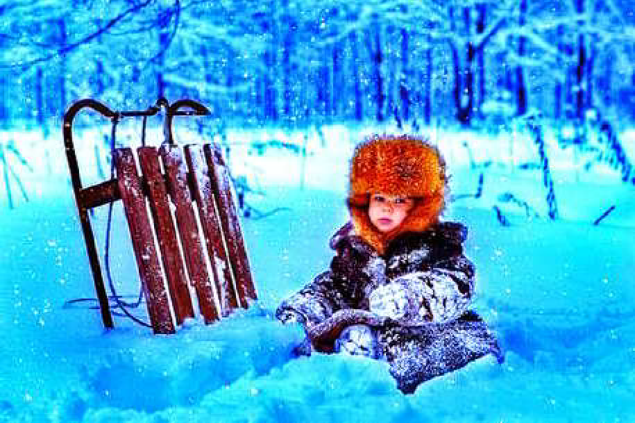
Внимательность на улице уместна всегда. Но зима - пора особенно травмо-
опасная. Многие беды можно предотвратить, запомнив общие правила поведе- ния зимой на улице.

ПРАВИЛО №1: ПАДАТЬ НУЖНО УМЕТЬ
Первое, чему стоит поучиться зимой - правильному падению. Это снизит риск переломов и серьезных ушибов в разы. Итак,
- падая вперед, следует прижать руки к груди, словно для отжимания. При падении на прямые руки очень легко сломать запястья;
- падая назад, нужно прижать подбородок к груди, ссутулиться, сделав спину круглой, и расставить руки максимально широко в стороны. Локти при этом не должны выпирать назад. Такой способ гарантированно убережет от удара затылком и локтевого перелома;
- падая набок, следует прижать руки к туловищу, свернувшись в калачик.

ПРАВИЛО №2: ЗИМНЯЯ ПОХОДКА
Передвигаться по заснеженной дорожке, или еще чего хуже, заледенелой, нужно не спеша, маленькими семенящими шажками. Ноги следует расставить

в стороны, а колени слегка согнуть. При этом туловищем нужно податься немного вперед, и наступать на полную стопу, а не перека- тываться с пятки на носок.

ПРАВИЛО №3: СВОБОДНЫЕ РУКИ
Руки очень помогают смягчить падение, поэтому важно держать их наготове. Зимой нельзя засовывать руки в карманы, нести в них телефон или другой предмет, который можно положить в сумку. Если вы несете пакет, возьмите его в левую руку (для правшей). Ведущую руку оставьте свободной.

ПРАВИЛО №4: ОСМОТРЕТЬ СЕБЯ ПОСЛЕ ПАДЕНИЯ
При многих травмах необходимо ограничить движение и дож- даться приезда медиков. Вы можете сразу не ощутить всю серьез- ность последствий падения из-за выброса адреналина.
- Пошевелите пальцами на руках и ногах.
- Согните руки в локтях, а ноги в коленях.
- Попробуйте поднять конечности вверх.
- Ощупайте голову и проверьте, нет ли на ней крови.
- Попробуйте приподняться. Оцените, кружится ли голова, темнеет ли в глазах.
Если все нормально, можно идти дальше. При наличии резкой боли, головокружении, невозможности пошевелить той или иной частью тела, кровотечении, следует обратиться за помощью к прохожим, позвонить родственникам или самостоятельно вызвать скорую помощь.
Родителям не стоит рассчитывать, что ребенок сразу запомнит все правила безопасного поведения зимой. Говорить на эту тему нужно неоднократно. Но самое важное - это собственный пример. Дети все повторяют за взрослыми: стоит один раз перейти дорогу в неположенном месте или одеться красиво, но не слишком тепло, ребенок запомнит и сделает то же.
Главный специалист КДН и ЗП А.А. ЮРЬЕВА

Ì×Ñ ÈÍÔÎÐÌÈÐÓÅÒ

10 ÏÐÀÂÈË ÁÅÇÎÏÀÑÍÎÃÎ ÇÀÏÓÑÊÀ ÔÅÉÅÐÂÅÐÊÎÂ

Новогодние и Рождественские праздни- ки традиционно сопровождаются салюта- ми и фейерверками. В связи с этим 31 пожарно-спасательная часть (г. Кедровый) напоминает несложные правила, которые помогут избежать неприятных казусов при создании огненной иллюминации. Итак:
Правило 1. При покупке обязательно проверяйте срок годности и состояние упаковки - просроченная или подмокшая пиротехника может не сработать. Хранить фейерверк нужно тоже в его собственной упаковке. Для хранения выберите сухое место, подальше от нагревательных приборов и шаловливых детских ручек.
Правило 2. Главное - выбрать правильную площадку и учесть погодные условия для безопасного запуска фейерверка. Площадка для запуска должна быть большой (не меньше 50х50 м) и очищенной от любых предметов, склонных к возгоранию. И конечно, не запус- кайте фейерверки рядом с домом, сараем или любым другим препят- ствием в саду на вашем участке.
Что касается погоды - запуск пиротехники при порывистом ветре категорически запрещается. На этикетке каждого сертифицирован- ного фейерверка указаны ограничения по скорости ветра во время его запуска.
Правило 3. Спички - детям не игрушка, фейерверки тоже. Запус- кать пиротехнику должен взрослый и трезвый человек, ни в коем случае не доверяйте запуск детям - они должны радоваться празд- ничному фейерверку, а не пострадать от него. Перед тем, как поджи- гать фитиль, проследите, чтобы около пиротехнического изделия не толпились люди: попросите друзей и других зрителей отойти на безо- пасное расстояние, не менее чем на 30-50 метров от объекта.
Правило 4. Батареи салютов, фонтаны перед запуском обклады- вают кирпичами, камнями или утрамбованным снегом, чтобы избежать их опрокидывания.
Правило 5. Пиротехнику нужно установить на ровную поверх- ность, не направляя на зрителей. Поджигать фитиль следует на расстоянии вытянутой руки, после чего быстро отбежать в безопас- ное место.
Правило 6. Для каждого вида фейер- верков есть правила использования, которыми ни в коем случае нельзя прене- брегать, ведь даже безобидный бенгальс- кий огонек может больно обжечь своими искрами.
Правило 7. Если фейерверк не запус- тился, не стоит сразу же бежать к нему и выяснять причину - бракованный салют может сработать с задержкой. Необходи- мо подождать десять минут и за это время убедиться, что фейерверк не тлеет. Только после этого его можно подобрать и осмотреть. Пробовать повторно запус- кать неразорвавшуюся пиротехнику
чревато. Необходимо как можно быстрее засунуть бракованный фейерверк в емкость с водой на двое суток и затем выбросить.
Правило 8. При подготовке к салюту не забудьте взять с собой средства для тушения пожара, чтобы погасить остатки фейерверка или загоревшиеся предметы (если вы все же пренебрегли правилом 2). Если не удалось избежать пожара, накрывать горящий фейерверк одеялом, курткой или любыми другими матерчатыми изделиями нельзя - часть фейерверков горит даже без доступа кислорода. Используйте для тушения пожара песок, воду или огнетушитель.
Правило 9. Тщательно изучите инструкцию, прилагаемую к купленному фейерверку - что поджигать, куда направлять, как устанавливать. Осторожно, в данном случае метод проб и ошибок, к которому так склонны многие жители нашей страны, может закончиться весьма плачевно!
Правило 10. После запуска уберите за собой на месте проведе- ния салюта - не превращайте его в минное поле. Тщательно соберите остатки фейерверков и поступите с ними так же, как с невзор- вавшейся пиротехникой - на двое суток поместите в емкость с водой, ведь даже после использования остатки могут быть огне- опасными. После такой обработки можно выбросить использован- ную пиротехнику вместе с бытовым мусором. Сжигать на открытом костре такие отходы нельзя.
Заместитель начальника 31 ПСЧ 4 ПСО ФПС ГПС ГУ МЧС России по ТО Г.А. ГОЛУБЕВ

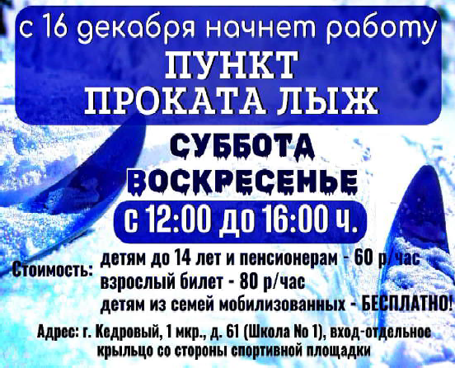
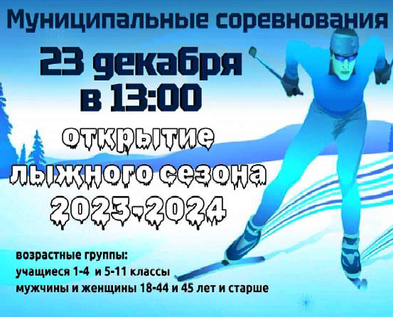

ÏÀÌßÒÍÛÅ ÄÀÒÛ ÂÎÅÍÍÎÉ ÈÑÒÎÐÈÈ ÐÎÑÑÈÈ

24 ÄÅÊÀÁÐß - ÂÇßÒÈÅ ÊÐÅÏÎÑÒÈ ÈÇÌÀÈË

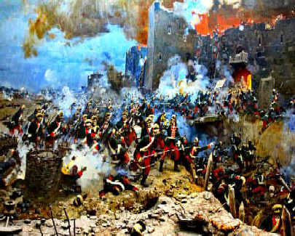
Измаил являлся одной из самых силь- ных крепостей Турции. Со времени войны 1768-1774 годов турки под руководством французского инженера Де-Лафит-Клове и немца Рихтера превратили Измаил в гроз- ную твердыню. Крепость была расположе- на на склоне высот, покатых к Дунаю. Городские строения внутри ограды были приведены в оборонительное состояние. Было заготовлено большое количество огнестрельных и продовольственных запа- сов. Гарнизон крепости состоял из 35 ты- сяч человек. Командовал гарнизоном Айдозли-Махмет-паша.
Потемкин, придававший взятию
Измаила особенное значение, чтобы склонить этим Порту на мир, поручил Суворову (стоявшему со своей дивизией в Браилове) при- нять командование под Измаилом и самому на месте решить, снять осаду или продолжать ее.
Суворов немедленно отправил коменданту предложение сдать- ся: "Сераскиру, старшинам и всему обществу. Я с войсками прибыл сюда. 24 часа на размышление - воля. Первый мой выстрел - уже неволя, штурм - смерть, что и оставляю вам на размышление".
На это сераскир ответил, что "скорее небо упадет на землю и Дунай потечет вверх, чем он сдаст Измаил"…
Суворов принял решение о немедленном штурме. В течение 20 и 21 декабря крепость подвергалась ожесточенной бомбардировке из 600 орудий.
Штурм, ставший классикой военного искусства, начался в поло- вине шестого утра 22 декабря.
Суворов планировал затемно сбить противника с вала, а затем максимально использовать светлое время суток, чтобы не преры- вать бой на ночь. Свои силы он разделил на три отряда по три штур- мовых колоны в каждом. Отряд генерал-поручика Павла Потемкина атаковал с запада, отряд генерал-поручика Александра Самойлова -
в четырех группах занял позиции против каждых из крепостных ворот.
На западе колонны генералов Бориса де Ласси и Сергея Львова сходу форсиро- вали вал, открыв ворота для кавалерии. Левее солдатам колонны генерала Федора Мекноба пришлось под огнем связывать попарно штурмовые лестницы, чтобы пре- одолеть более высокие укрепления. С вос- точной стороны спешенные казаки полков- ника Василия Орлова и бригадира Матвея Платова выдержали сильную контратаку турок, от которых досталось и колонне ге- нерала Михаила Кутузова, занявшей бас- тион у восточных ворот. На юге начавшие
штурм чуть позже колонны генерала Николая Арсеньева и бригадира Захара Чепеги под прикрытием речной флотилии замкнули кольцо.
При свете дня бой шел уже внутри крепости. Около полудня колонна де Ласси первой достигла ее центра. Для поддержки пехоты использовались полевые пушки, картечью очищавшие улицы от турок. К часу дня победа была фактически одержана, однако в отдельных местах схватки продолжались. К 16 часам сопротивле- ние полностью прекратилось.
Турецкий гарнизон потерял убитыми 26 тысяч человек, девять тысяч были пленены, но в течение суток до двух тысяч из них умер- ли от ран. Победителям достались около 400 знамен и бунчуков, 265 орудий, остатки речной флотилии - 42 судна, множество богатой добычи.
Потери русских войск убитыми и ранеными поначалу были оценены в четыре с половиной тысячи человек. По другим данным, только погибших оказалось четыре тысячи, и еще шесть тысяч получили ранения.
Русская победа имела большое значение для дальнейшего хода войны, которая в 1792 году завершилась Ясским миром, закрепив- шим за Россией Крым и северное Причерноморье от Кубани

с востока, отряд генерал-майора Осипа де Рибаса - с юга через Дунай. Кавалерийский резерв бригадира Федора Вестфалена
до Днестра.
МУ "Кедровская ЦБС" библиотекарь Л.В. КАРПОВА
Информация взята из открытых источников

ÌÓ «ÊÓËÜÒÓÐÀ»

ÂÛÅÇÄ ÄÅÄÀ ÌÎÐÎÇÀ È ÑÍÅÃÓÐÎ×ÊÈ
Уважаемые жители и гости нашего села!
В преддверии Новогодних праздников все ждут чуда! Дом культуры села Пудино предлагает вам пригласить его домой вместе с Дедушкой Морозом и сделать этот день особенно волшеб- ным и незабываемым.
Дедушка Мороз готов запрячь своих быстроногих оленей и примчаться, чтобы пожелать вам и вашему ребёнку счастья, радос- ти и исполнения ваших заветных желаний. Главный волшебник страны приедет вместе со своей верной помощницей Снегурочкой.
Если вы хотите получить визит Деда Мороза, пожалуйста, позво- ните нам заранее. Сообщите ваш адрес и предпочтительное время визита, чтобы мы могли организовать это волшебное событие!
С наилучшими пожеланиями. Ждём ваших заявок!

"ÐÅÀËÜÍÀß ÂÈÐÒÓÀËÜÍÎÑÒÜ"
Каких только историй не происходило с Дедом Морозом
в канун Нового года! Вот и в этот раз он попадёт в переплёт, и не только в сказочный, но и в виртуальный. Персонажам спектакля вместе со зрителями предстоит пройти увлекатель- ный квест и найти секретный код, чтобы обезвредить компью- терный вирус, из-за которого праздник может не наступить.
Публику ждёт лихо закрученный сюжет, интерактивные моменты, творческие сюрпризы, добрый юмор, сценические эффекты и праздничная лотерея. И, конечно же, чудеса, без которых Новый год не обходится!
В спектакле примут участие актёры-любители, учащиеся Детской школы искусств, воспитанники творческих объедине- ний. Спектакль состоится в Доме культуры г. Кедрового 26 де- кабря в 17:30 час. Стоимость билета 200 руб.

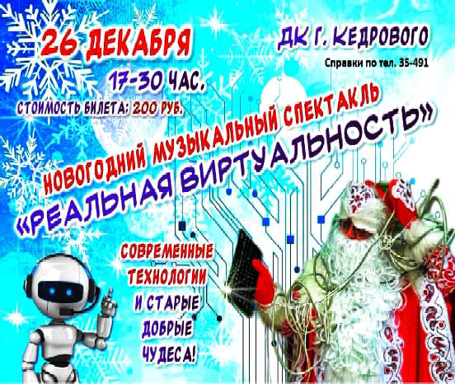

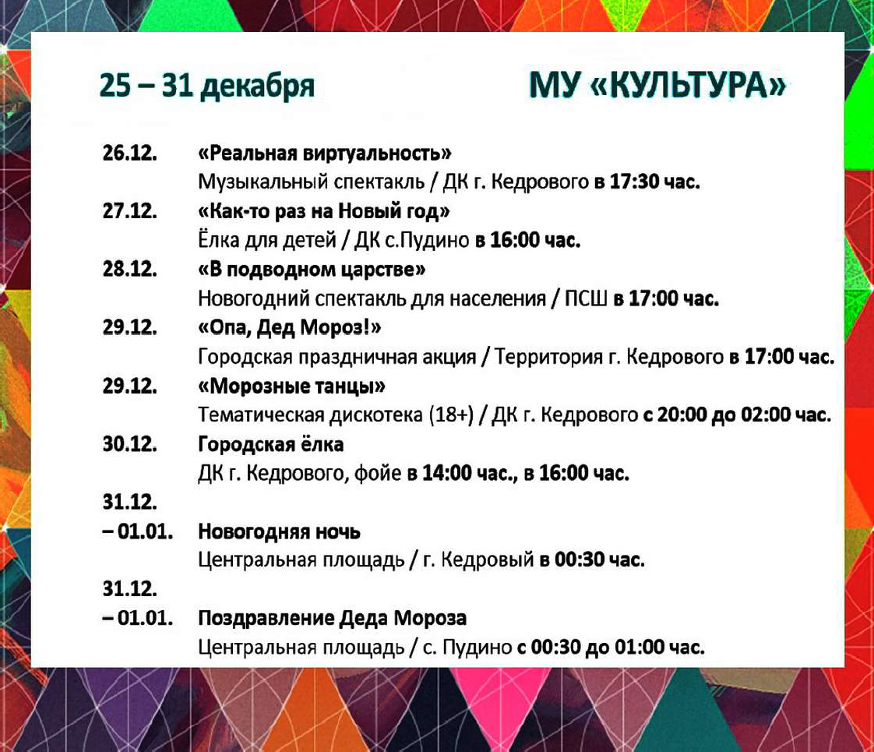
ÏÐÎÃÍÎÇ ÏÎÃÎÄÛ
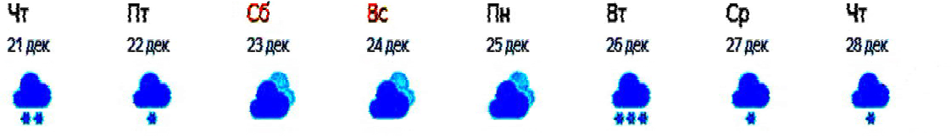
НАШ АДРЕС:
636615, г. Кедровый, 1 мкр-н., д.61 (школа). Тел. (8-38250) 35-115
E-mail: vkedr@tomsk.gov.ru
Выходит еженедельно по четвергам. Цена свободная.
Тираж 200 экз.
Учредитель газеты Муниципальное образование
«Город Кедровый»
Компьютерная верстка: Корницел Е.А. От й.
печатано на ризографе RISO, г. Кедровы
Ответственный за выпуск ШАП
ОВАЛОВА Е.П.
Подписано в печать 20.12.2023
За достоверность информации ответственность несут авторы публикаций, за рекламу и объявления - рекламодатели

